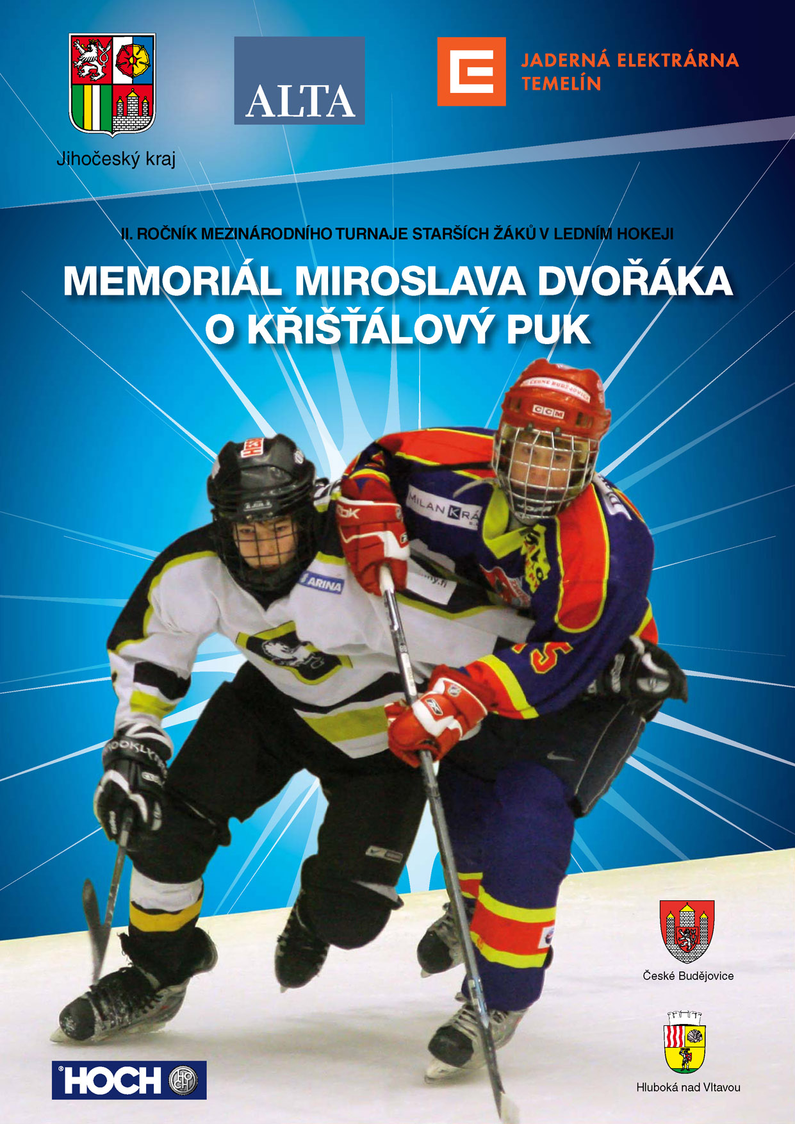

2
ČASOVÝ ROZPIS UTKÁNÍ
A (červená skupina) B (modrá skupina)
1. ČR – Jihočeský výběr (Jihočeši) 1. Německo – EHA Select Mnichov (Mnichov)
2. Finsko – Oulu Kärpät (Oulu) 2. ČR – Moravskoslezský výběr (MSK)
3. Švédsko – Linköping (Linköping) 3. Švýcarsko – Davos (Davos)
4. ČR – Jihomoravský výběr ( JiMorava ) 4. Slovensko - Výběr (Slovensko)

 | České Budějovice |  |  |  |  |  |  |  |  | Hluboká nad Vltavou
 | I. hala |  |  |  |  | II. hala
25.12.2010 |  |  |  |  |  |  |  |  |  | 18:30 | SLAVNOSTNÍ ZAHÁJENÍ
sobota
 | 19:00 | náhr.led |  |  |  |  |  |  |  | 19:00 | Jihočeši |  | JiMorava
26.12.2010 | 09:00 | Davos | : | Slovensko |  | 09:00 | Mnichov | : | MSK
neděle | 11:30 | JiMorava | : | Linköping |  |  |  | :
 | 16:00 | Davos | : | Mnichov |  | 16:00 | náhr.led. |  |  | 16:00 | Slovensko | : | MSK
 | 18:30 | Linköping | : | Jihočeši |  | 18:30 | JiMorava | : | Oulu
27.12.2010 | 07:30 | Oulu | : | Linköping |  | 07:30 | Mnichov | : | Slovensko
pondělí |  |  |  |  |  | 10:00 | Davos | : | MSK
 | 13:00 | Jihočeši | : | Oulu
 |  |  |  |  |  |  |  | :
 | 17:00 | A1 | : | B4 |  | 17:00 | B1 | : | A4
 | 19:30 | B2 | : | A3 |  | 19:30 | A2 | : | B3
28.12.2010 | 07:30 | vítěz A1/B4 | : | vítěz B2/A3 |  | 07:30 | vítěz B1/A4 | : | vítěz A2/B3
úterý |  |  |  |  |  | 10:00 | náhr.led |  |  | 10:00 | 7.-8.místo | :
 |  |  |  |  |  | 12:30 | o 3.-4.místo | : |  | 12:30 | 5.-6.místo | :
 | 13:00 | FINÁLE | :
 | 15:00 | VYHLÁŠENÍ VÍTĚZŮ

Tabulka výsledků skupiny A
Skupina A | JIHOČEŠI | OULU | LINKÖPING | JIŽNÍ  MORAVA | skóre | body | pořadí  ve sk.
JIHOČEŠI |  |  |  |  | :
OULU |  |  |  |  | :
LINKÖPING |  |  |  |  | :
JIŽNÍ MORAVA |  |  |  |  | :
Tabulka výsledků skupiny B
Skupina B | MNICHOV | MSK  Moravskoslezský kraj | DAVOS | SLOVENSKO | skóre | body | pořadí  ve sk.
MNICHOV |  | 1 : 10 |  |  | :
MSK  Moravskoslezský kraj | 10 : 1 |  | 8 : 0 | 5 : 4 | :
DAVOS |  | 0 : 8 |  |  | :
SLOVENSKO |  | 4 : 5 |  |  | :

3

ORGANIZACE DNE
(pro zanesení časů na stravu – dojedná si klub)

Klub | 25.12. 2009  (sobota) |  | 26.12. 2009  (neděle) |  | 27.12. 2009  (pondělí) |  | 28.12. 2009  (úterý) |  | kontaktní osoba
Jihočeši | 12:00 | sraz |  | snídaně |  | snídaně |  | snídaně | Pavel Pýcha
Jihočeši | 13:00 | trénink
Jihočeši | 15:00 | oběd |  | oběd |  | oběd |  | oběd | MT : 602 415 657
Jihočeši | 19:00 | JČ : JiMo | 18:30 | Linkö : JČ | 13:00 | JČ : Oulu |  |  | cenda.15@seznam.cz
Jihočeši |  | večeře |  | večeře |  | večeře |  | večeře
Oulun  Kärpät |  |  |  |  |  | snídaně |  | snídaně | Radek Ťoupal
Oulun  Kärpät |  |  |  |  | 07:30 | Oulu : Linkö
Oulun  Kärpät |  |  |  | oběd |  | oběd |  | oběd | MT : 602 646 534
Oulun  Kärpät |  |  | 18:30 | JiMo : Oulu | 13:00 | JČ : Oulu |  |  | rado@toupalreality.cz
Oulun  Kärpät |  |  |  | večeře |  | večeře |  | večeře
Linköping |  |  |  | snídaně |  | snídaně |  | snídaně | Jaroslav Brabec
Linköping |  |  | 11:30 | JiMo : Linkö | 07:30 | Oulu : Linkö
Linköping |  |  |  | oběd |  | oběd |  | oběd | MT : 604 149 572
Linköping |  |  | 18:30 | Linkö : JČ |  |  |  |  | brabec14@seznam.cz
Linköping |  | večeře |  | večeře |  | večeře |  | večeře
Jižní  Morava |  |  |  | snídaně |  | snídaně |  | snídaně | Sklenář Vítězslav
Jižní  Morava |  |  | 11:30 | JiMo : Linkö
Jižní  Morava |  | oběd |  | oběd |  | oběd |  | oběd | MT : 777 586 818
Jižní  Morava | 19:00 | JČ : JiMo | 18:30 | JiMo : Oulu |  |  |  |  | ks-jihomoravský@cslh.cz
Jižní  Morava |  | večeře |  | večeře |  | večeře |  | večeře
Mnichov |  |  |  | snídaně |  | snídaně |  | snídaně | Jaroslav Brabec
Mnichov |  |  | 09:00 | Mnich : MSK | 07:30 | Mnich : Slov
Mnichov |  |  |  | oběd |  | oběd |  | oběd | MT : 604 149 572
Mnichov |  |  | 16:00 | Dav : Mnich |  |  |  |  | brabec14@seznam.cz
Mnichov |  | večeře |  | večeře |  | večeře |  | večeře
MSK |  |  |  | snídaně |  | snídaně |  | snídaně | Karel Kafka
MSK |  |  | 09:00 | Mnich : MSK | 10:00 | Davos : MSK
MSK |  |  |  | oběd |  | oběd |  | oběd | MT : 603 844 425
MSK |  |  | 16:00 | Slov : MSK |  |  |  |  | karel.hokej@volny.cz
MSK |  | večeře |  | večeře |  | večeře |  | večeře
Davos |  |  |  | snídaně |  | snídaně |  | snídaně
Davos |  |  | 09:00 | Davos : Slov | 10:00 | Dav : MSK
Davos |  |  |  | oběd |  | oběd |  | oběd
Davos |  |  | 16:00 | Dav : Mnich
Davos |  | večeře |  | večeře |  | večeře |  | večeře
Slovensko |  |  |  | snídaně |  | snídaně |  | snídaně | Luděk Pavelka
Slovensko |  |  | 09:00 | Davos : Slov | 07:30 | Mnich : Slov
Slovensko |  |  |  | oběd |  | oběd |  | oběd | MT : 603 148 895
Slovensko |  |  | 16:00 | Slov : MSK |  |  |  |  | ks-jihocesky@cslh.cz
Slovensko |  | večeře |  | večeře |  | večeře |  | večeře

4

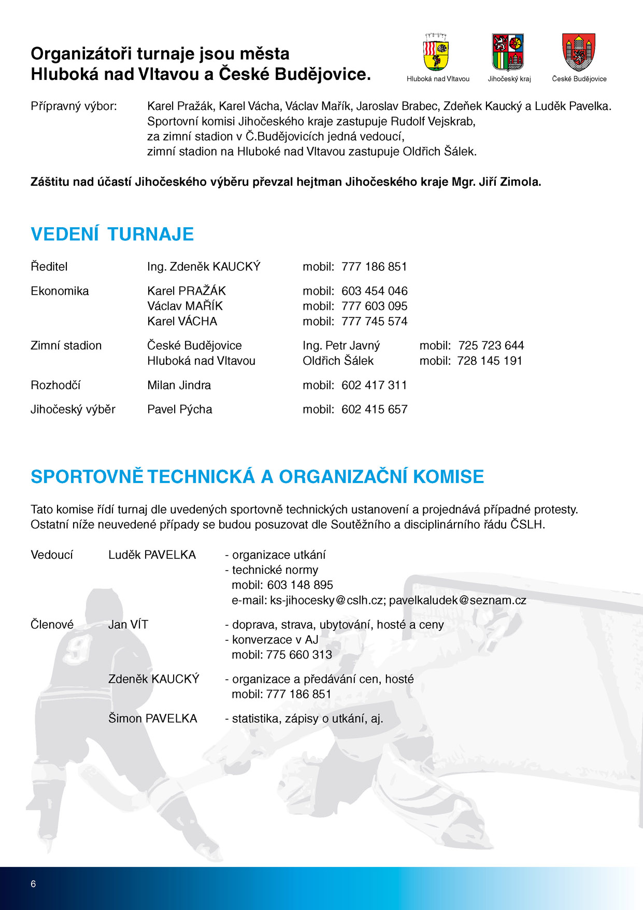

5


Sportovně technická ustanovení

Věková kategorie - Hráči narozeni v roce 1996.
- Kluby elektronickou poštou na jednotném formuláři zašlou sestavu hráčů.

Hrací doba - 3 x 15 minut čistého času (úprava ledové plochy po každé třetině)
- Před každým utkáním proběhne 5 minut rozbruslení a ihned následuje první třetina utkání .
- Všechna utkání se hrají do rozhodnutí tříbodovým systémem viz níže čl. 403-405.

Tresty - Vzhledem ke kratší hrací době se udělené tresty snižují cca na 50 %,
(trest 2 min = 1 min, 5 min = 3 min, 10 min = 5 min)

Protesty - Je možné podávat 15 minut po utkání s vkladem 500,- Kč.
Pokud se protestu nevyhoví - vklad propadá.
Systém - Ve skupině o čtyřech každý s každým.
- ve čtvrtfinále A1 : B4, B1 : A4, B2 : A3, A2 : B3
pro nasazení poražených klubů do utkání o umístění na 5. – 8. místě rozhoduje počet
dosažených bodů/vzájemné utkání / skóre v turnaji
- v semifinále vítězové A1/B4 : B2/A3, B1/A4 : A2 / B3
- poražení ze semifinále hrají o 3.-4. místo, vítězové finále
Dresy - Každé družstvo je povinno mít dvě sady. Družstvo psané jako hosté si určuje barvu dresů.
Určení pořadí - Ve skupině čl. SŘ č. 417, viz níže.
Ceny - Družstva na 1. až 3. místě obdrží křišťálový puk.
- Bude sestavena (vyhlášena) nejlepší šestice hráčů „All stars“, dále pak nejlepší střelec a
nejužitečnější hráč.
- Putovní pohár pro vítěze zůstává pořadateli turnaje.
Zdravotník - Je zajištěna stálá lékařská služba .

Broušení bruslí - MT :

Ubytování a strava - Pro 24 osob je pořadatelem turnaje zajištěna i hrazena (kontakty na str. 8 a 9).

////////////////////////////////////////////////////////////

Kancelář - Je zajištěna na zimním stadionu v Českých Budějovicích, která zabezpečí :
- zápisy o utkání na základě obdržených seznamů hráčů
- puky na všechna utkání
- pitný režim (Dobrá voda)
- pořadatelskou službu

6
Utkání jsou hrána v tříbodovém systému.
Článek 403
Při tříbodovém systému jsou body udělovány takto:
a) Tři body pro družstvo za vítězství po skončení základní hrací doby,
b) Po jednom bodu každému družstvu za nerozhodný stav po skončení základní hrací doby,
c) Dodatečný bod získá družstvo, které zvítězí v prodloužení nebo v samostatných nájezdech k určení vítěze,
d) Za prohrané utkání v základní hrací době žádný bod.
Článek 404
Pokud skončí utkání tříbodového systému nerozhodně v základní hrací době, hraje se pětiminutové prodloužení bezprostředně po tříminutové přestávce. Družstva hájí stejné branky jako ve třetí třetině. Prodloužení skončí uplynutím pěti minut nebo vstřelením branky. Družstvo, které vstřelí branku je vítězem utkání. Pokud nepadne branka v prodloužení, následují samostatné nájezdy k určení vítěze utkání. V prodloužení hrají družstva v počtu čtyř hráčů a s jedním brankářem.
Článek 405
Zvláštní pravidla pro prodloužení:
a) Pokud je družstvo trestáno v prodloužení, družstva hrají 4 na 3. Souběžné tresty uložené v prodloužení
neovlivní počet hráčů na ledě.
b) Pokud je v prodloužení družstvo potrestáno tak, že vzniká výhoda dvou hráčů, potom družstvo, které se dopustilo
přestupků, zůstane ve třech hráčích, zatímco družstvo, které se neprovinilo, hraje v pěti hráčích.
c) V prvním přerušení poté, co výhoda dvou hráčů skončila, poměr hráčů se vrátí přiměřeně situaci do stavu
4 na 4 nebo 4 na 3.
d) Pokud se početní výhoda jednoho hráče přenáší ze základní hrací doby do prodloužení, výše uvedené kritérium
bude použito při začátku prodloužení. Podle toho, pokud na konci základní hrací doby družstva hrála 5 na 4,
prodloužení začíná 4 na 3.
e) Pokud základní hrací doba končí přesilovkou 5 na 3, družstva zahájí prodloužení v počtu 5 na 3.
Vypršením trestů v průběhu hry se poměr hráčů může změnit na 5 na 5 nebo 5 na 4. V nejbližším
přerušením hry musí být poměr hráčů upraven přiměřeně na 4 na 3 nebo 4 na 4.
f) Pokud po skončení základní hrací doby hrála družstva 3 na 3, prodloužení začíná 3 na 3. Jakmile počet hráčů
dosáhne 5 na 4 nebo 5 na 5, v nejbližším přerušení se počet hráčů přiměřeně přizpůsobí na 4 na 3 nebo 4 na 4.

Samostatné nájezdy k určení vítěze utkání.
Článek 406
Pokud není dosaženo branky v prodloužení, budou uplatněna pravidla samostatných nájezdů k určení vítěze:
a) Všechny samostatné nájezdy se uskuteční na jedné polovině hřiště. Rozhodčí je odpovědný za určení strany hřiště, která bude
využita k tomuto účelu. Rozhodčí rozhodne neprodleně po skončení prodloužení a informuje zapisovatele. Bude provedena
suchá úprava ledu minimálně na jedné polovině hřiště v minimální šířce mezi koncovými body vhazování během doby nutné
k patřičné organizaci programu.
b) Samostatné nájezdy začínají se třemi různými střelci z každého družstva provádějícími nájezdy střídavě.
Hráči nemusí být předem nominováni. Oprávnění účastnit se nájezdů jsou čtyři brankáři a všichni hráči z obou
družstev zapsaní v oficiálním zápisu o utkání s výjimkou upřesnění v odstavci c).
c) Hráč, jehož trest neskončil před koncem prodloužení, se nemůže zúčastnit samostatných nájezdů a musí
zůstat na trestné lavici nebo v šatně. Také hráči, odpykávající tresty uložené během samostatných nájezdů, musí
zůstat na trestné lavici nebo v šatně až do skončení utkání.
d) Rozhodčí povolá kapitány družstev k losování mincí k určení družstva zahajujícího samostatné nájezdy.
Vítěz losování bude mít právo volby, zda jeho družstvo bude najíždět první nebo druhé.
e) Rozhodčí oznámí kapitánům, na které polovině hřiště se bude najíždět. Brankáři budou hájit branku určenou
rozhodčím.
f) Brankáři obou družstev se mohou střídat po každém nájezdu.
g) Samostatné nájezdy se provádějí v souladu s pravidlem 509 pravidel ledního hokeje.
h) Hráči obou družstev provádějí nájezdy střídavě až do vstřelení rozhodující branky. Zbývající nájezdy se
neprovádějí.
i) Jestliže je po třech samostatných nájezdech každého družstva výsledek stále nerozhodný, pokračuje se nájezdy
po jednom hráči z každého družstva se stejným nebo novými hráči a s vystřídáním družstva zahajujícího nájezdy.
Utkání bude ukončeno, jakmile souboj dvou hráčů přinese rozhodnutí.
j) Zapisovatel zaznamená všechny nájezdy s uvedením hráčů, brankářů a dosažených branek.
k) Do výsledku utkání se započítává pouze rozhodující branka. Bude připsána hráči, který ji vstřelil a příslušnému
brankáři.
l) Jestliže družstvo odmítne účast v samostatných nájezdech k určení vítěze utkání, bude utkání pro toto družstvo
prohlášeno za prohrané a druhému družstvu se přiznají 3 body za vítězství. Jestliže hráč odmítne provést nájezd,
bude nájezd pro jeho družstvo prohlášen za neproměněný.

7

Článek 417
Pořadí družstev po skončení soutěže nebo její části mezi družstvy zařazenými do téže skupiny soutěže se určí :

a) Podle vyššího celkového počtu bodů.
b) Kde dvě nebo více družstev mají stejný počet bodů, jejich pořadí bude určeno výsledky utkání
sehraných mezi těmito družstvy sestavením minitabulky. Pokud stejný počet bodů má více družstev
a tato družstva nemají stejný počet vzájemných utkání, postupuje se dále podle odst. d).
c) Jestliže rovnost bodů ze vzájemných utkání těchto družstev trvá, pak budou uplatněny dosažené branky;
v tomto případě počet branek obdržených bude odečten od počtu branek vstřelených a družstvo s větším
kladným rozdílem anebo s menším záporným rozdílem získá vyšší pořadí jestliže taková družstva mají
stejný i rozdíl branek, pak vyšší pořadí získá družstvo s vyšším počtem vstřelených branek.
d) Jestliže rovnost trvá nadále, pak budou uplatněny branky ze všech utkání sehraných ve skupině.
e) Jestliže družstva mají stejný rozdíl branek i ze všech utkání; pak vyšší pořadí získá družstvo s větším
počtem vstřelených branek.
f) Pokud dvě nebo více družstev jsou v rovnosti, vytvoří se zvláštní minitabulka těchto družstev se
započítáním výsledků těchto družstev s nejblíže lépe umístěným družstvem mimo původní minitabulku.
Pro stanovení pořadí ve zvláštní minitabulce se uplatní 1. body, 2. rozdíl branek, 3. více vstřelených
branek. Pokud lze určit pořadí alespoň některých družstev ve zvláštní minitabulce, další kroky budou
rozhodovat jen o pořadí zbývajících družstev.
g) Pokud družstva zůstávají v rovnosti, použijí se výsledky těchto družstev s jedním dalším lépe
umístěným družstvem mimo minitabulku.
h) Tento postup pokračuje až do započítání všech lépe umístěných družstev, poté se jednotlivě započítávají
všechna hůře umístěná družstva.
i) Jestliže dvě družstva zůstávají v definitivní rovnosti po svém posledním vzájemném utkání ve skupině,
pak toto utkání bude prodlouženo podle pravidla pro utkání hraná do rozhodnutí (čl. 407).
j) Pokud pořadí o vítěze soutěže, postup do další části soutěže, postup do vyšší soutěže, o udržení a o
sestup nelze určit podle odst. a) až i) , bude v dlouhodobé soutěži nařízeno rozhodující utkání podle
čl. 407, 405 a 406 (řídící orgán určí místo utkání a pořádající klub), v krátkodobé soutěži se uskuteční
střelecká soutěž podle čl. 408.
k) Umístění na jiných místech tabulky než je uvedeno v odst. j) bude hodnoceno jako dělené pořadí.

8

HOTEL SAVOY Bedřicha Smetany Tel 387 201 719
FIN-Oulun Kärpät 370 01 České Budějovice Fax 387 201 719
AUT-EHC JBW Linz EM info@hotel-savoy-cb.cz
www hotel-savoy-cb.cz

HOTEL KLIKA Hroznová 487 / 25 Tel 387 318 171
SWE-Aik Stockholm 370 01 České Budějovice Fax 387 222 775
EM hotel@hotelklika.cz
www hotelklika.cz

PENZION CENTRUM Biskupská 130 / 3 Tel 387 311 801
CZE-HC Letci Letňany 370 01 České Budějovice Fax 387 311 393
EM penzion_centrum@centrum.cz
www penzioncentrum.cz

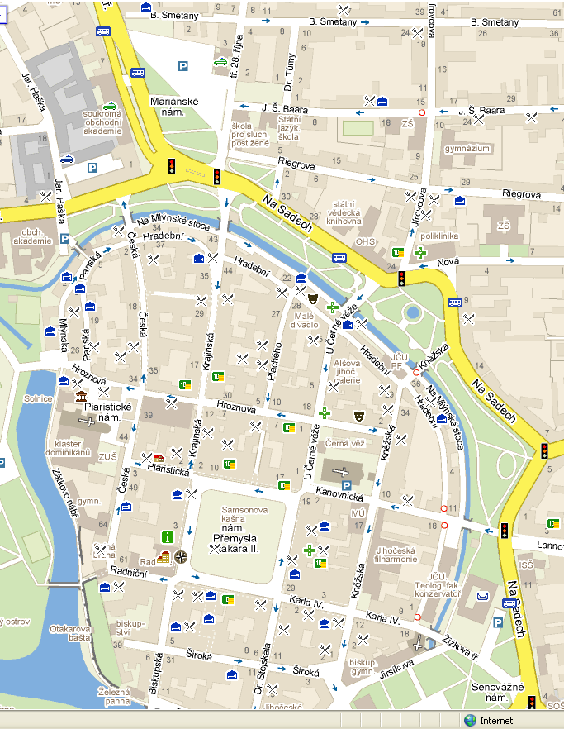
SAVOY

KLIKA

Penzion

Zimní stadion 200 m
9
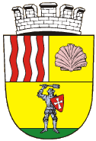
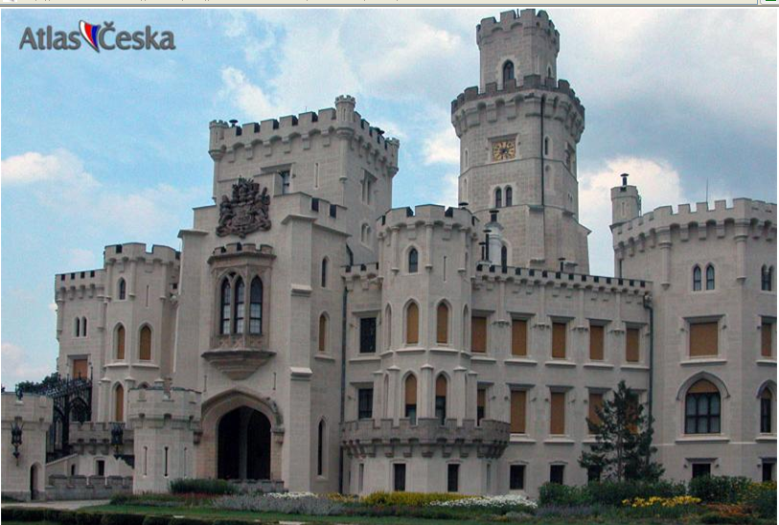

HLUBOKÁ nad Vltavou

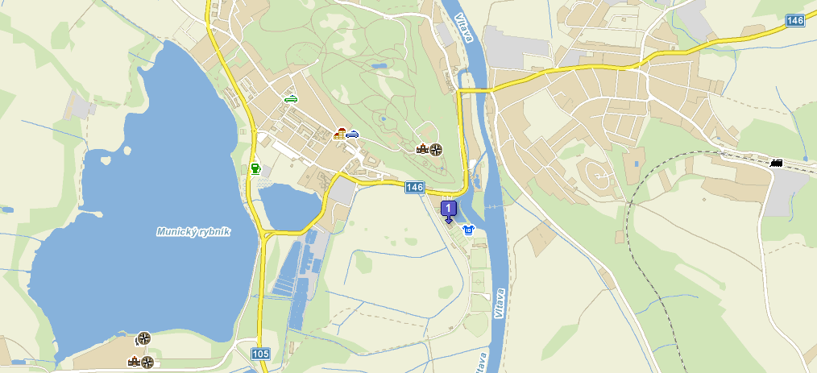

DAMM
KUKI ar. (M.Dvořák)

TENNIS CENTER (DAMM) - ubytování se snídaní PZ Kladno
Podskalí 878 Dukla Trenčín
373 41 Hluboká nad Vltavou
TEL 387 965 822
EM info@tennis-center-hluboka.cz

Strava : SPORTCENTRUM DVOŔÁK
PZ Kladno
Dukla Trenčín
Jč výběr (i ubytování)
Podskalí 980
373 41 Hluboká nad Vltavou
Telefon: +420 387 965 655,
+420 728 357 501
EM : sportcentrumdvorak@seznam.cz

